**Knowledge-Aware and Service-Oriented Middleware for deploying pervasive services**

**主要特点：**

1. 分布式场景，WSN中，大规模的情景感知应用的信息传递

2. 通过知识管理方式管理WSAN中的资源

3. 提供了面向服务的计算能力的嵌入式节点，其允许通过网络内的适当方法来创建嵌入式网络和传统网络之间的适当集成点。

4. 通过REST的方式整合了WSAN和传统网络

**WSAN Infrastructure：**

自底向下包括：sensor node，cluster head，sink node，gateway，service cloud

**中间件组件：**

框架服务：主要负责用户定义的Agent相关的运行服务及管理

知识库管理服务：服务描述、服务组成规则、工作流计划、语义资源在内的知识存储，Agent、服务的注册与管理；工作流计划的制定及形成。

通信服务：服务发现协议负责暴露节点所提供的服务，CHOPAN协议负责以REST的方式提供WSAN服务，资源监控负责与该节点相连的传感器之间的通信。

**服务的组成过程：**

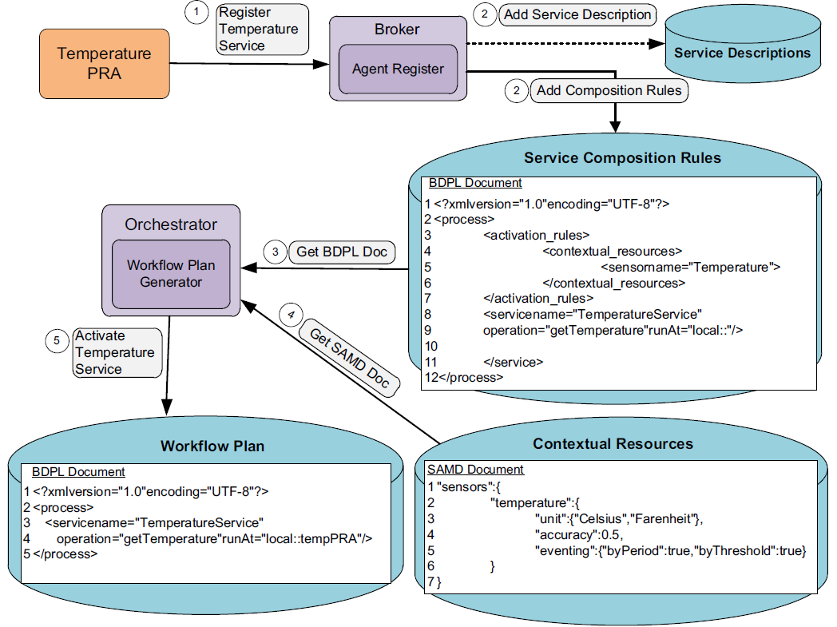

**服务暴露过程：**

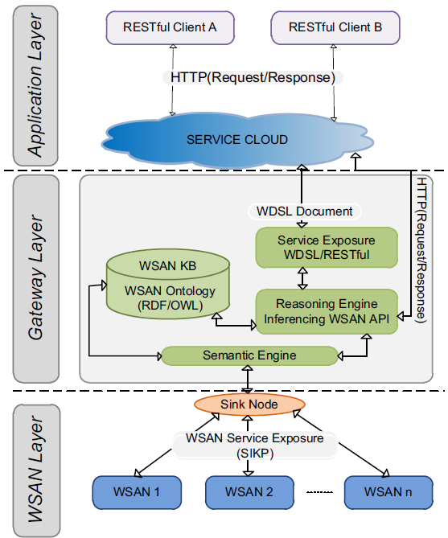

**服务请求过程：**

